Практическая работа №7
Размещение и методы компоновки

Цель работы
Освоить современные методы компоновки веб-страниц и научиться делать адаптивный интерфейс:
– разобраться, что такое компоновка и чем Flexbox и CSS Grid отличаются от традиционных способов размещения блоков;
– научиться использовать Flexbox (display: flex, flex-direction, justify-content, align-items, gap, flex-wrap, flex) для выравнивания элементов и распределения свободного места;
– освоить CSS Grid (grid-template-columns, grid-template-rows, grid-template-areas, grid-area, minmax()) для построения сеток;
– применить медиазапросы, чтобы страница корректно перестраивалась на компьютере, планшете и смартфоне.

Ход работы

Задание 1. Выбор варианта и анализ макета
Выбран вариант 1 — «Тарифный план SaaS». Нужно сверстать адаптивную главную страницу сервиса TaskFlow для управления проектами и командной работы. Визуальный концепт варианта с Desktop- и Mobile-версиями и рекомендациями по компоновке приведён на рисунке 1.
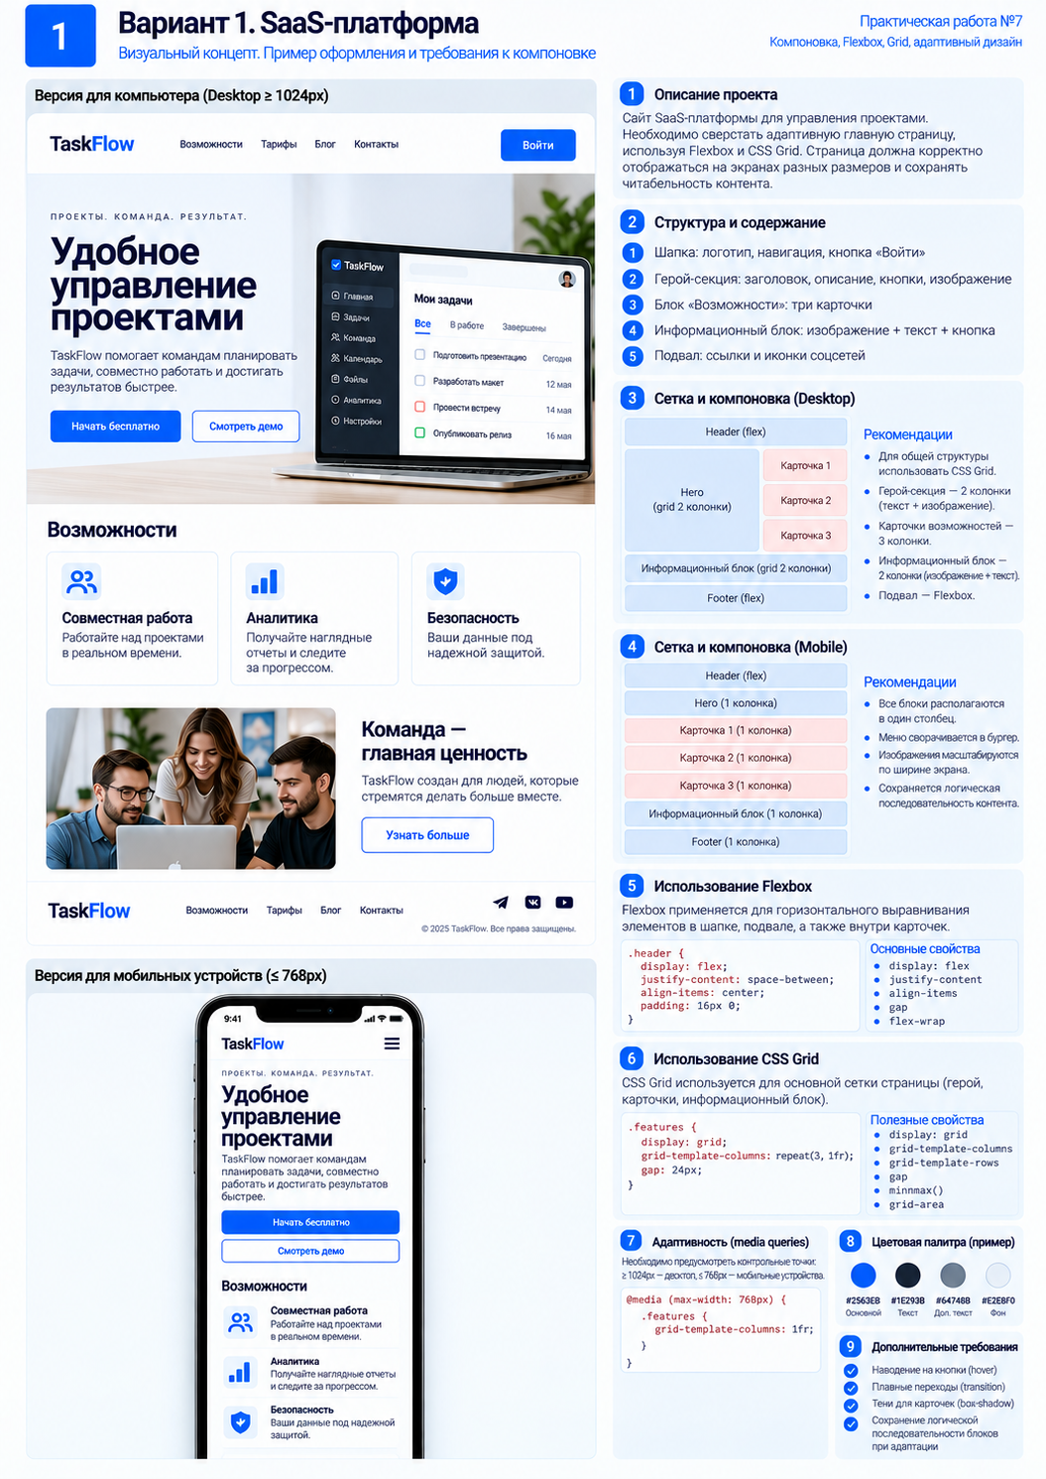
Рисунок 1 – Визуальный концепт варианта 1 (Desktop ≥ 1024px и Mobile ≤ 768px)
По заданию на странице должны быть: шапка (логотип TaskFlow, пункты «Возможности», «Тарифы», «Блог», «Контакты» и кнопка «Войти»), Hero-блок (надзаголовок «ПРОЕКТЫ. КОМАНДА. РЕЗУЛЬТАТ.», заголовок «Удобное управление проектами», описание, кнопки «Начать бесплатно» и «Смотреть демо», изображение интерфейса на ноутбуке), секция «Возможности» из трёх карточек, информационный блок «Команда — главная ценность» с фотографией и кнопкой «Узнать больше» и подвал с логотипом, навигацией, иконками соцсетей и копирайтом.
Перед вёрсткой я разбил макет на смысловые блоки и для каждого определил способ компоновки (таблица 1). Правило выбора простое: если блок — это двумерная сетка (колонки и строки), используется Grid; если элементы выстраиваются в одну линию и их нужно выровнять или раздвинуть — Flexbox.
Таблица 1 – Распределение блоков макета по методам компоновки
Блок | Desktop (> 768px) | Mobile (≤ 768px)
Header | Flexbox: логотип — меню — переключатель и «Войти», justify-content: space-between | Flexbox с переносом строк, меню свёрнуто в бургер
Hero | Grid, 2 колонки: текст и ноутбук (grid-template-areas) | Grid, 1 колонка, кнопки во всю ширину
Возможности | Grid repeat(3, minmax(0, 1fr)) — три карточки в строку | Grid 1fr; в карточке иконка слева, текст справа
Команда — главная ценность | Grid, 2 колонки: фото и текст | Grid, 1 колонка
Тарифы | Grid, 3 колонки; карточка тарифа — Flexbox по вертикали | Grid, 1 колонка
Footer | Flexbox в строку, flex-wrap: wrap | Flexbox в столбец

Вариант называется «Тарифный план SaaS», а в меню есть пункт «Тарифы», поэтому, кроме блоков макета, я добавил секцию «Тарифы» с тремя планами («Старт», «Команда», «Бизнес») и переключателем периода оплаты. Она построена по тем же правилам, что и остальная страница, и не нарушает порядок блоков макета.

Задание 2. Создание страницы
Структура проекта. Файлы разложены так, как требует методичка: разметка в index.html, все правила компоновки и оформления — во внешнем файле css/style.css, в js/app.js — только логика переключения Desktop/Mobile, изображения — в каталоге images/.
Листинг 1 – Структура каталога lab7
lab7/
├── index.html — разметка страницы
├── README.md — ФИО, вариант, описание работы
├── css/
│ └── style.css — компоновка и оформление
├── js/
│ └── app.js — переключение Desktop / Mobile
├── images/
│ ├── team.jpg — фото команды
│ └── icons/ — SVG-иконки карточек и соцсетей
└── screenshots/ — снимки страницы для отчёта
HTML-разметка. Страница собрана из семантических элементов: header с nav, main с секциями section, карточки — article, изображение интерфейса — figure, подвал — footer. Макет не используется как фоновая картинка: каждый блок — это отдельные HTML-элементы, фото команды и иконки подключены тегом img. Ноутбук с интерфейсом TaskFlow тоже свёрстан средствами HTML и CSS: крышка, основание, боковое меню приложения, вкладки и список задач — обычные элементы, поэтому вкладки фильтра в нём работают. Каркас страницы показан в листинге 2.
Листинг 2 – Каркас разметки index.html (сокращённо)
<body>
<div class="page">
<header class="header">
<div class="container header__inner">
<a class="logo" href="#top">Task<span>Flow</span></a>
<input class="nav-toggle" type="checkbox" id="nav-toggle">
<label class="burger" for="nav-toggle" aria-label="Открыть меню">…</label>
<nav class="nav"> <ul class="nav__list"> … </ul> </nav>
<div class="header__actions">
<div class="view-switch" role="group" aria-label="Представление страницы">
<button type="button" class="view-switch__btn" data-view="auto">Авто</button>
<button type="button" class="view-switch__btn" data-view="desktop">Desktop</button>
<button type="button" class="view-switch__btn" data-view="mobile">Mobile</button>
</div>
<a class="btn btn--primary btn--sm" href="#pricing">Войти</a>
</div>
</div>
</header>
<main id="top">
<section class="hero"> <div class="container hero__inner">
<div class="hero__text"> … </div>
<figure class="hero__visual"> <div class="laptop"> … </div> </figure>
</div> </section>
<section class="section features" id="features"> … 3 × <article class="card"> … </section>
<section class="section about" id="about"> … </section>
<section class="section pricing" id="pricing"> … 3 × <article class="plan"> … </section>
</main>
<footer class="footer" id="contacts"> … </footer>
</div>
</body>
Переменные и контейнер. Цвета взяты из палитры макета (#2563EB, #1E293B, #64748B, #E2E8F0) и вынесены в пользовательские свойства. Все секции используют общий класс .container, поэтому у страницы единая ширина и одинаковые боковые поля. Ширина задаётся гибко: min(100% − 2 × отступ, 72rem) — на широком экране контейнер ограничен 72rem, на узком занимает всю ширину за вычетом отступов, а сам отступ через clamp() плавно меняется от 1 до 2rem.
Листинг 3 – Переменные и общий контейнер (style.css)
:root {
--c-primary: #2563EB;
--c-primary-dark: #1D4ED8;
--c-primary-soft: #EFF6FF;
--c-text: #1E293B;
--c-muted: #64748B;
--c-border: #E2E8F0;
--c-bg: #FFFFFF;
--c-bg-alt: #F8FAFC;
...
--container: 72rem; /* 1152px */
--gutter: clamp(1rem, 4%, 2rem); /* боковой отступ контейнера */
...
}
.container {
width: min(100% - 2 * var(--gutter), var(--container));
margin-inline: auto;
}
Шапка (Flexbox). .header__inner — flex-контейнер: элементы выстроены в строку (flex-direction: row), выровнены по вертикали (align-items: center) и разнесены по краям (justify-content: space-between), расстояние между ними задаёт gap. Навигации назначено flex: 1 1 auto: она забирает всё свободное место между логотипом и кнопками, поэтому меню стоит сразу за логотипом, а кнопки прижаты вправо, как в макете. Сама шапка закреплена через position: sticky.
Листинг 4 – Компоновка шапки
.header {
position: sticky; /* шапка закрепляется при прокрутке */
top: 0;
z-index: 10;
background: rgb(255 255 255 / .92);
backdrop-filter: blur(8px);
border-bottom: 1px solid var(--c-border);
}
.header__inner {
display: flex;
flex-direction: row;
align-items: center;
justify-content: space-between;
gap: 2rem;
min-height: var(--header-h);
}
.nav {
flex: 1 1 auto; /* навигация занимает свободное место между логотипом и кнопками */
}
.nav__list {
display: flex;
align-items: center;
gap: 2rem;
}
Hero (Grid). Hero состоит из текстовой и визуальной областей, поэтому .hero__inner — сетка из двух колонок minmax(0, 1fr) minmax(0, 1.15fr); minmax(0, …) не даёт длинному содержимому распереть колонку. Области названы через grid-template-areas, а дочерние элементы привязаны к ним свойством grid-area, поэтому на Mobile достаточно поменять шаблон областей. Кнопки собраны в flex-контейнер с flex-wrap: wrap: если им не хватает места, вторая кнопка переносится на новую строку.
Листинг 5 – Сетка Hero-блока
.hero__inner {
display: grid;
grid-template-columns: minmax(0, 1fr) minmax(0, 1.15fr);
grid-template-areas: "text visual";
align-items: center;
gap: clamp(2rem, 4vw, 4rem);
}
.hero__text {
grid-area: text;
display: flex;
flex-direction: column;
gap: 1.25rem;
}
.hero__visual {
grid-area: visual;
margin: 0;
}
.hero__buttons {
display: flex;
flex-wrap: wrap;
gap: 1rem;
margin-top: .5rem;
}
Ноутбук масштабируется вместе с колонкой: у .laptop задано container-type: inline-size, а все размеры интерфейса внутри указаны в единицах cqi (процент ширины контейнера) и em. Окно приложения внутри ноутбука — тоже маленькая сетка .app (боковое меню 27% и рабочая область 1fr).
Секция «Возможности» (Grid). Три карточки стоят в одну строку за счёт grid-template-columns: repeat(3, minmax(0, 1fr)) — колонки равной ширины, которые тянутся вместе с контейнером. Внутренняя раскладка карточки тоже сделана на Grid с именованными областями icon / title / text: на Desktop они идут столбцом, а на Mobile иконка переезжает влево (см. листинг с медиазапросом). Карточка получила position: relative, чтобы бейдж «Новое» можно было прижать к её правому верхнему углу через position: absolute.
Листинг 6 – Сетка карточек «Возможности»
.features__grid {
display: grid;
grid-template-columns: repeat(3, minmax(0, 1fr));
gap: 1.5rem;
margin-top: 1.75rem;
}
.card {
position: relative; /* контекст для бейджа */
display: grid;
grid-template-areas:
"icon"
"title"
"text";
justify-items: start;
align-content: start;
gap: .5rem;
padding: 1.75rem;
border: 1px solid var(--c-border);
border-radius: var(--radius);
background: #fff;
box-shadow: var(--shadow);
transition: transform .25s, box-shadow .25s, border-color .25s;
}
.card__badge {
position: absolute; /* бейдж прижат к правому верхнему углу карточки */
top: 1rem;
right: 1rem;
padding: .15rem .6rem;
border-radius: 999px;
background: #DBEAFE;
font-size: .75rem;
font-weight: 700;
color: var(--c-primary);
}
Информационный блок и изображения. «Команда — главная ценность» — сетка из двух колонок (фото и текст). Чтобы изображения не выходили за границы контейнера и сохраняли пропорции, для всех img задано max-width: 100%; height: auto, а фото команды получает фиксированное соотношение сторон aspect-ratio: 16 / 10 и object-fit: cover: снимок заполняет блок без растяжения.
Листинг 7 – Инфоблок и правила для изображений
img {
display: block;
max-width: 100%; /* изображения не выходят за границы контейнера */
height: auto; /* и сохраняют пропорции */
}
.about__inner {
display: grid;
grid-template-columns: minmax(0, 1.05fr) minmax(0, 1fr);
align-items: center;
gap: clamp(2rem, 4vw, 4rem);
}
.about__photo {
width: 100%;
aspect-ratio: 16 / 10;
object-fit: cover; /* фото заполняет блок без искажения пропорций */
border-radius: var(--radius);
}
Тарифы и подвал. Тарифы — сетка из трёх колонок, а каждая карточка тарифа — flex-контейнер по вертикали. У списка возможностей .plan__list стоит flex: 1 1 auto: он растягивается и выталкивает кнопку «Выбрать» вниз, поэтому кнопки всех трёх тарифов стоят на одном уровне, хотя списки разной длины. Подвал — flex-строка с переносом; у навигации margin-right: auto, поэтому блок соцсетей и копирайта прижимается к правому краю.
Листинг 8 – Тарифы и подвал
.pricing__grid {
display: grid;
grid-template-columns: repeat(3, minmax(0, 1fr));
gap: 1.5rem;
margin-top: 1.75rem;
}
.plan {
position: relative;
display: flex;
flex-direction: column;
gap: .75rem;
padding: 2rem 1.75rem;
border: 1px solid var(--c-border);
border-radius: var(--radius);
background: #fff;
box-shadow: var(--shadow);
transition: transform .25s, box-shadow .25s;
}
.plan__list {
flex: 1 1 auto; /* список растягивается — кнопки всех тарифов на одном уровне */
display: flex;
flex-direction: column;
gap: .4rem;
margin-block: .5rem 1rem;
}
.footer__inner {
display: flex;
flex-wrap: wrap;
align-items: center;
justify-content: space-between;
gap: 1.5rem 2.5rem;
}
.footer__nav {
display: flex;
flex-wrap: wrap;
gap: .5rem 2rem;
margin-right: auto;
font-size: .95rem;
}
Позиционирование. Свойство position использовано там, где элемент нужно вывести из обычного потока (таблица 2).
Таблица 2 – Использование свойства position
Элемент | Значение | Зачем
.header | sticky; top: 0 | шапка остаётся видимой при прокрутке, но до прокрутки занимает место в потоке
.card, .plan | relative | задают систему координат для бейджей внутри карточек
.card__badge | absolute; top/right: 1rem | бейдж «Новое» в правом верхнем углу карточки, не сдвигает текст
.plan__badge | absolute; left: 50%; transform: translate(-50%, -50%) | бейдж «Популярный» по центру верхней рамки тарифа
.laptop__base::before | absolute | выемка на основании ноутбука
.view-fab | fixed; right/bottom: 1rem | кнопка возврата к мобильной версии привязана к окну, а не к странице

Медиазапросы. Контрольная граница адаптации — 768px. При ширине окна не больше 768px срабатывает медиазапрос @media (max-width: 768px): Grid-сетки переходят в одну колонку, меню сворачивается в бургер, кнопки Hero встают друг под другом, подвал выстраивается в столбец. Дополнительно есть промежуточный запрос @media (max-width: 1024px) для планшетов: в нём уменьшаются отступы и шрифт меню, чтобы шапка помещалась без горизонтальной прокрутки.
Правила внутри медиазапроса вложены в селектор :root:not([data-view="desktop"]) (CSS Nesting). Так автоматическая перестройка работает всегда, кроме случая, когда пользователь сам выбрал версию для компьютера (листинг 11).
Листинг 9 – Медиазапрос для ширины ≤ 768px (фрагмент)
@media (max-width: 768px) {
:root:not([data-view="desktop"]) {
...
.burger {
display: flex;
order: 3;
}
.nav {
display: none;
order: 4;
flex-basis: 100%;
}
.hero__inner {
grid-template-columns: 1fr;
grid-template-areas:
"text"
"visual";
gap: 2rem;
}
.hero__buttons {
flex-direction: column;
gap: .75rem;
}
.features__grid {
grid-template-columns: 1fr;
gap: .75rem;
margin-top: 1.25rem;
}
.card {
grid-template-columns: auto 1fr;
grid-template-areas:
"icon title"
"icon text";
column-gap: 1rem;
row-gap: .2rem;
padding: 1rem;
}
.about__inner {
grid-template-columns: 1fr;
gap: 1.5rem;
}
.pricing__grid {
grid-template-columns: 1fr;
gap: 1.25rem;
}
.footer__inner {
flex-direction: column;
align-items: flex-start;
gap: 1.25rem;
}
...
}
}
Ручное и автоматическое переключение Desktop / Mobile. В шапке находится переключатель из трёх кнопок: «Авто», «Desktop» и «Mobile». Нажатая кнопка подсвечивается (aria-pressed="true"), а зелёная точка показывает, какая раскладка применена сейчас, — это важно в режиме «Авто», когда версию выбирает ширина окна. Скрипт ничего не перестраивает сам: он записывает выбор в атрибут data-view элемента html, а раскладку меняет CSS. Чтобы индикатор обновлялся при изменении размеров окна, используется window.matchMedia("(max-width: 768px)") с обработчиком change: в отличие от события resize, он срабатывает один раз в момент пересечения границы, а не на каждый пиксель. Выбор запоминается в sessionStorage и сохраняется при обновлении страницы.
Листинг 10 – Логика переключателя (js/app.js)
// Переключение представления Desktop / Mobile.
// Раскладку меняет CSS (медиазапрос max-width: 768px и атрибут data-view),
// скрипт только запоминает выбор пользователя и подсвечивает активную кнопку.
const BREAKPOINT = 768;
const root = document.documentElement;
const buttons = document.querySelectorAll(".view-switch__btn");
const fab = document.querySelector(".view-fab");
const mobileQuery = window.matchMedia(`(max-width: ${BREAKPOINT}px)`);
// Какая раскладка применена сейчас: выбранная вручную или по ширине окна
function currentLayout() {
const view = root.dataset.view;
if (view === "desktop" || view === "mobile") {
return view;
}
return mobileQuery.matches ? "mobile" : "desktop";
}
function updateSwitch() {
root.dataset.layout = currentLayout();
buttons.forEach((button) => {
button.setAttribute("aria-pressed", String(button.dataset.view === root.dataset.view));
});
}
function setView(view) {
root.dataset.view = view;
try {
sessionStorage.setItem("taskflow-view", view);
} catch (e) {
// хранилище недоступно (приватный режим) — выбор просто не запомнится
}
updateSwitch();
}
// Ручное переключение кнопками в шапке (и плавающей кнопкой возврата)
[...buttons, fab].forEach((button) => {
button.addEventListener("click", () => setView(button.dataset.view));
});
// Автоматическое переключение при изменении ширины окна (пересечение 768px)
mobileQuery.addEventListener("change", updateSwitch);
let savedView = "auto";
try {
savedView = sessionStorage.getItem("taskflow-view") || "auto";
} catch (e) {
savedView = "auto";
}
setView(savedView);
При выборе «Mobile» правила мобильной раскладки включаются селектором :root[data-view="mobile"] независимо от ширины окна, а страница показывается в рамке шириной 25rem, как на экране смартфона (листинг 11). При выборе «Desktop» на узком экране страница сохраняет минимальную ширину ПК-версии 64rem (появляется горизонтальная прокрутка, как у «версии для компьютера» в мобильных браузерах), а внизу появляется закреплённая кнопка «Вернуть мобильную версию».
Листинг 11 – Ручной режим Mobile и Desktop (фрагмент style.css)
:root[data-view="mobile"] {
--header-h: 4rem;
background: #CBD5E1;
body {
background: #CBD5E1;
}
.page {
max-width: 25rem;
margin: 1.5rem auto;
overflow: clip;
border-radius: 2rem;
box-shadow: 0 0 0 .6rem #0F172A, 0 30px 60px rgb(15 23 42 / .35);
}
/* далее — те же правила, что и в медиазапросе (.header__inner, .burger, .nav, … .footer__side) */
}
:root[data-view="desktop"] .page {
min-width: 64rem;
}
Сохранение состояния. Интерактивные элементы страницы — вкладки «Все / В работе / Завершены» в интерфейсе на ноутбуке, отметки задач, переключатель периода оплаты в тарифах и открытое меню — хранят своё состояние в элементах формы (input type="radio" и checkbox). Фильтрация задач сделана на CSS через псевдокласс :has(). При смене раскладки меняются только стили, DOM не пересоздаётся и страница не перезагружается, поэтому выбранный фильтр и отмеченные задачи не сбрасываются.
Листинг 12 – Фильтр задач и цены за год на CSS :has()
.app:has(#tf-work:checked) .task:has(input:checked),
.app:has(#tf-done:checked) .task:not(:has(input:checked)) {
display: none;
}
.pricing:has(#bill-year:checked) .price-month {
display: none;
}
.pricing:has(#bill-year:checked) .price-year {
display: inline;
}
Проверка результата. Страница проверялась в Google Chrome. Ширина окна задавалась программно через эмуляцию устройства (Chrome под управлением Playwright) — это аналог панели Device Toolbar в DevTools; для Mobile эмулировался смартфон шириной 390px. Адресная строка над снимками дорисована, чтобы было видно, какой файл открыт. На рисунках 2–3 показана Desktop-версия при ширине 1440px.
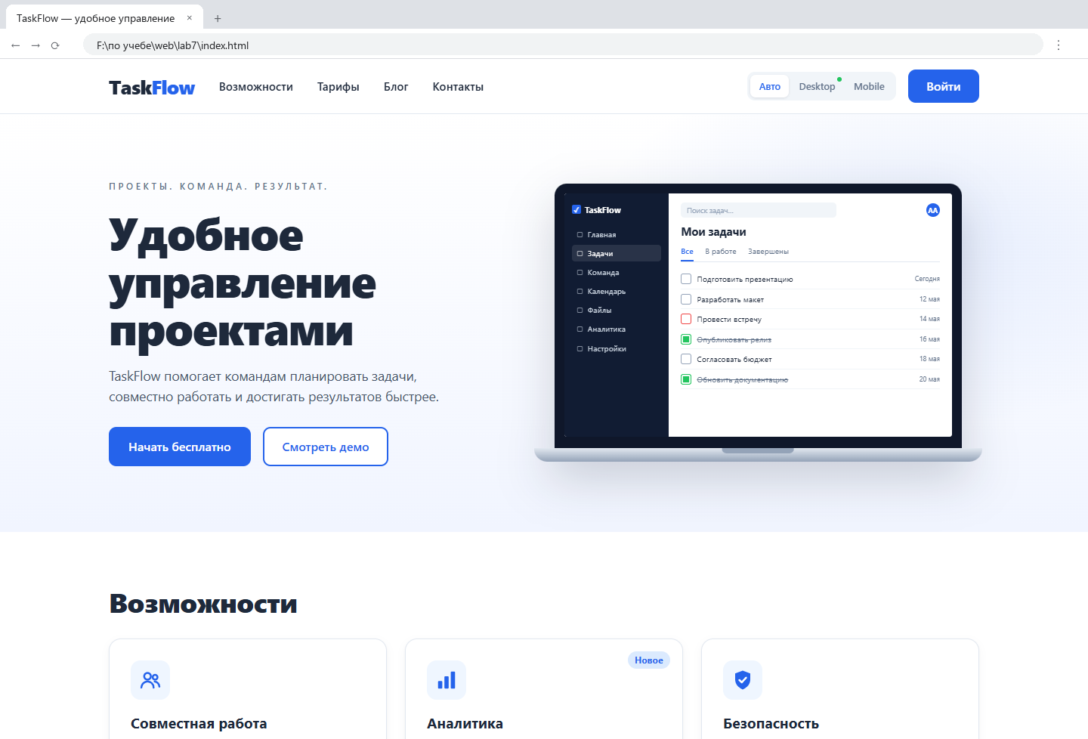
Рисунок 2 – Desktop-версия, ширина окна 1440px (первый экран)
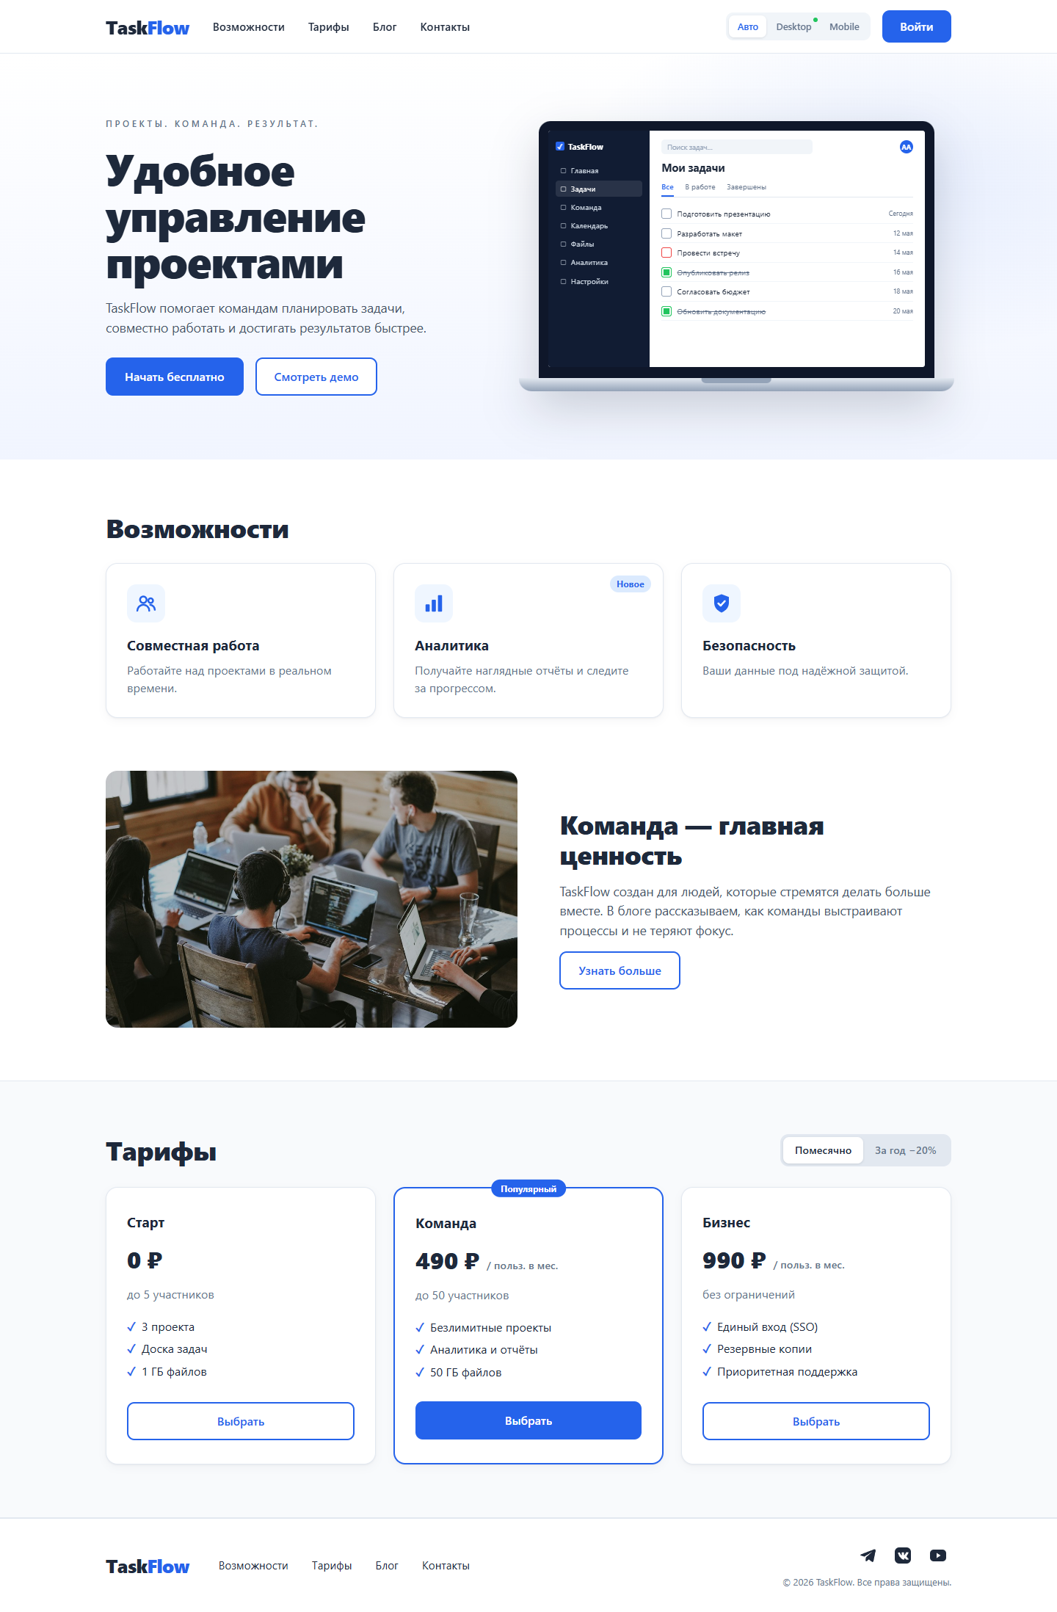
Рисунок 3 – Desktop-версия, страница целиком (1440px)
Карточки реагируют на наведение (рисунок 4): поднимаются на 4px, получают тень и голубую рамку за счёт transition и transform. У кнопок при наведении меняется фон и появляется тень.
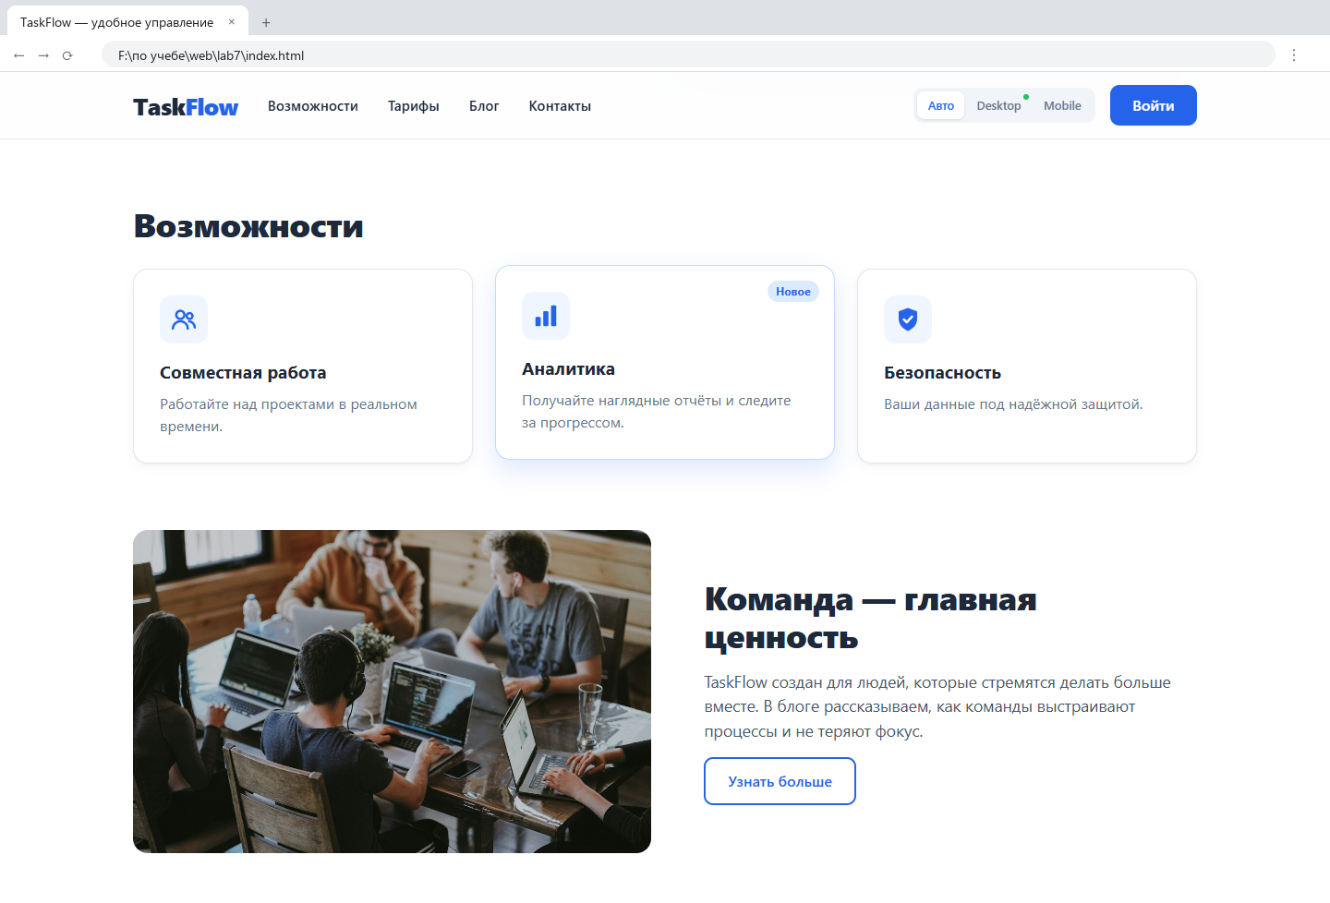
Рисунок 4 – Эффект наведения на карточку «Аналитика»
На рисунке 5 поверх страницы скриптом обведены контейнеры, у которых вычисленное значение display равно grid (фиолетовая рамка) или flex (оранжевая), — так же, как это делают Grid/Flex-оверлеи в DevTools. Видно, что Hero, карточки, инфоблок и тарифы построены на Grid, а шапка, кнопки и подвал — на Flexbox.
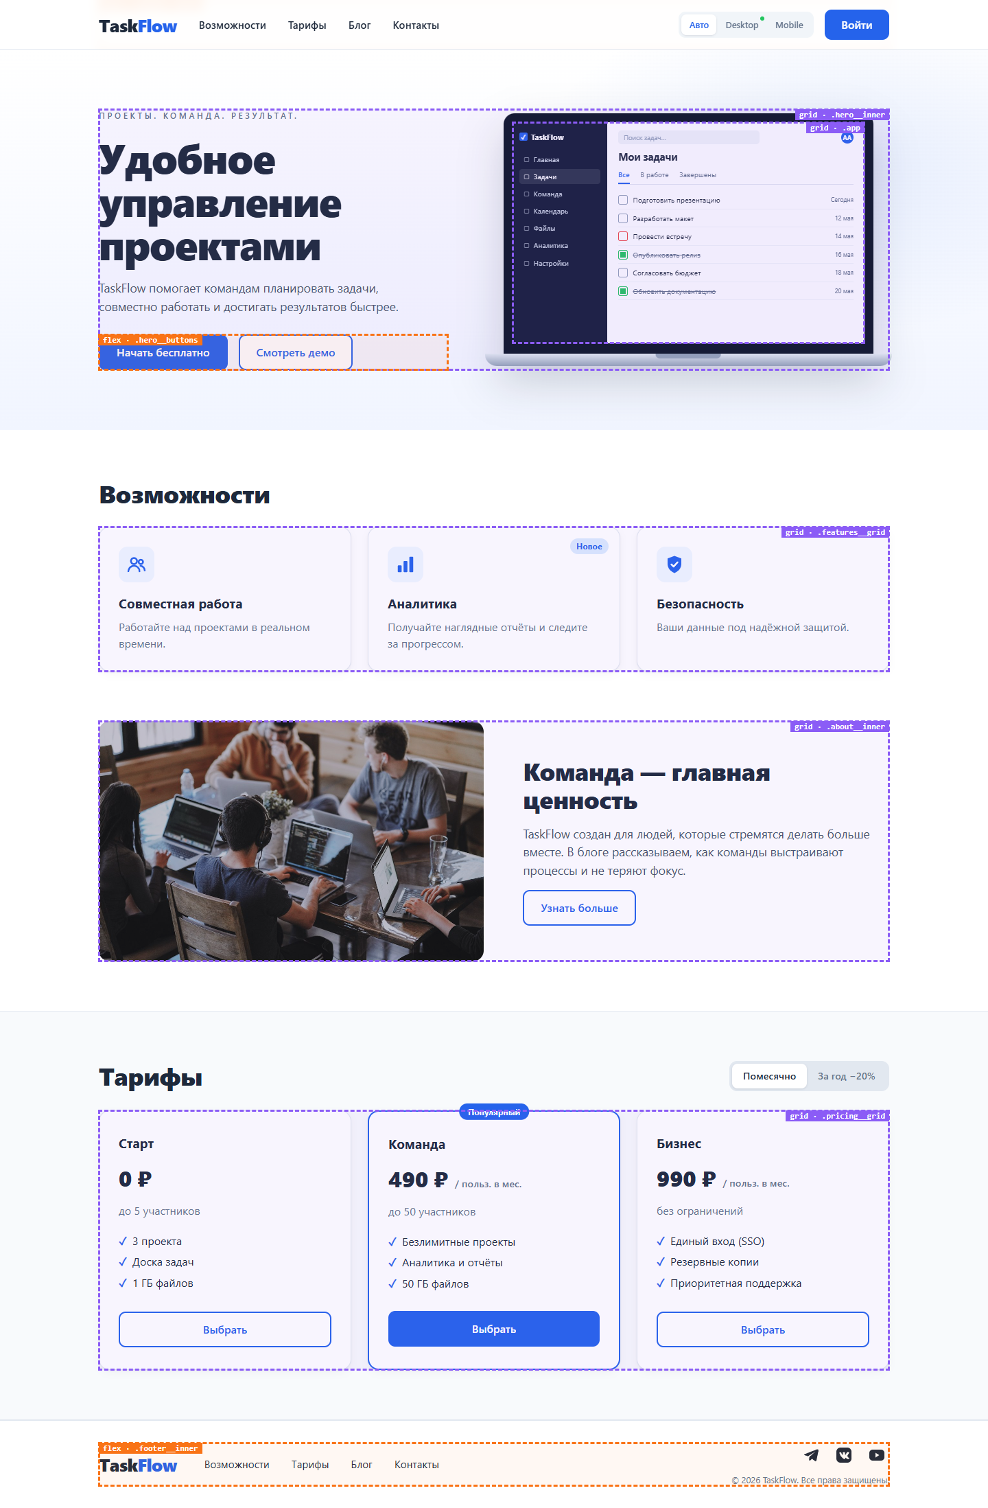
Рисунок 5 – Подсветка grid- и flex-контейнеров на Desktop
При ширине 1024px (рисунок 6) действует промежуточный медиазапрос: раскладка остаётся десктопной, уменьшаются только отступы и шрифт меню.
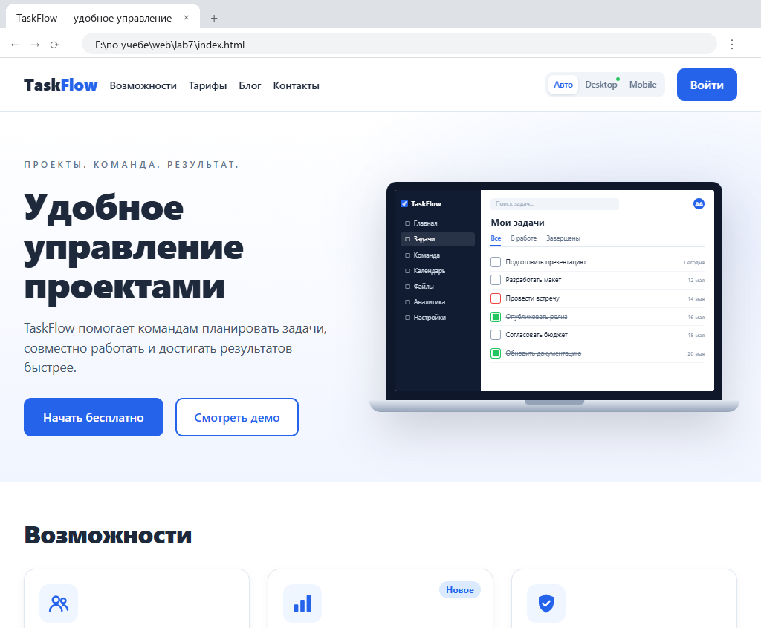
Рисунок 6 – Ширина окна 1024px (планшет)
Граница адаптации проверена на ширине 769 и 768px (рисунок 7). При 769px карточки ещё стоят в три колонки, а при 768px срабатывает медиазапрос: появляется бургер, карточки выстраиваются в один столбец, иконка в карточке переходит влево от текста.
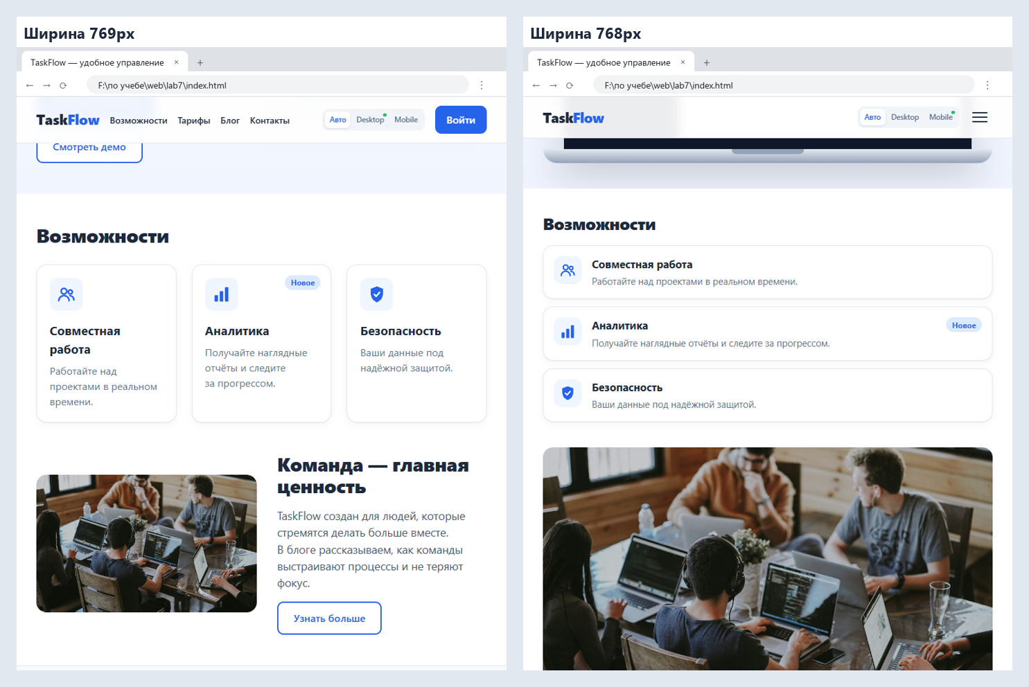
Рисунок 7 – Граница адаптации: 769px — Desktop-раскладка, 768px — Mobile-раскладка
Для каждой ширины я дополнительно снял вычисленные значения свойств (getComputedStyle, то же, что вкладка Computed в DevTools) и проверил, что ширина документа не превышает ширину окна (таблица 3).
Таблица 3 – Вычисленная раскладка на разных ширинах окна
Ширина окна | .hero__inner | .features__grid | Шапка | Горизонт. прокрутка
1440px | 2 колонки | 3 колонки | строка, меню видно | нет
1024px | 2 колонки | 3 колонки | строка, меню видно | нет
769px | 2 колонки | 3 колонки | строка, меню видно | нет
768px | 1 колонка | 1 колонка | перенос, бургер | нет
390px | 1 колонка | 1 колонка | перенос, бургер | нет

Mobile-версия при ширине 390px показана на рисунке 8: все блоки идут одним столбцом, кнопки Hero растянуты на всю ширину, карточки «Возможностей» — в одну колонку с иконкой слева, фото команды и тарифы занимают всю ширину экрана. Горизонтальной прокрутки нет.
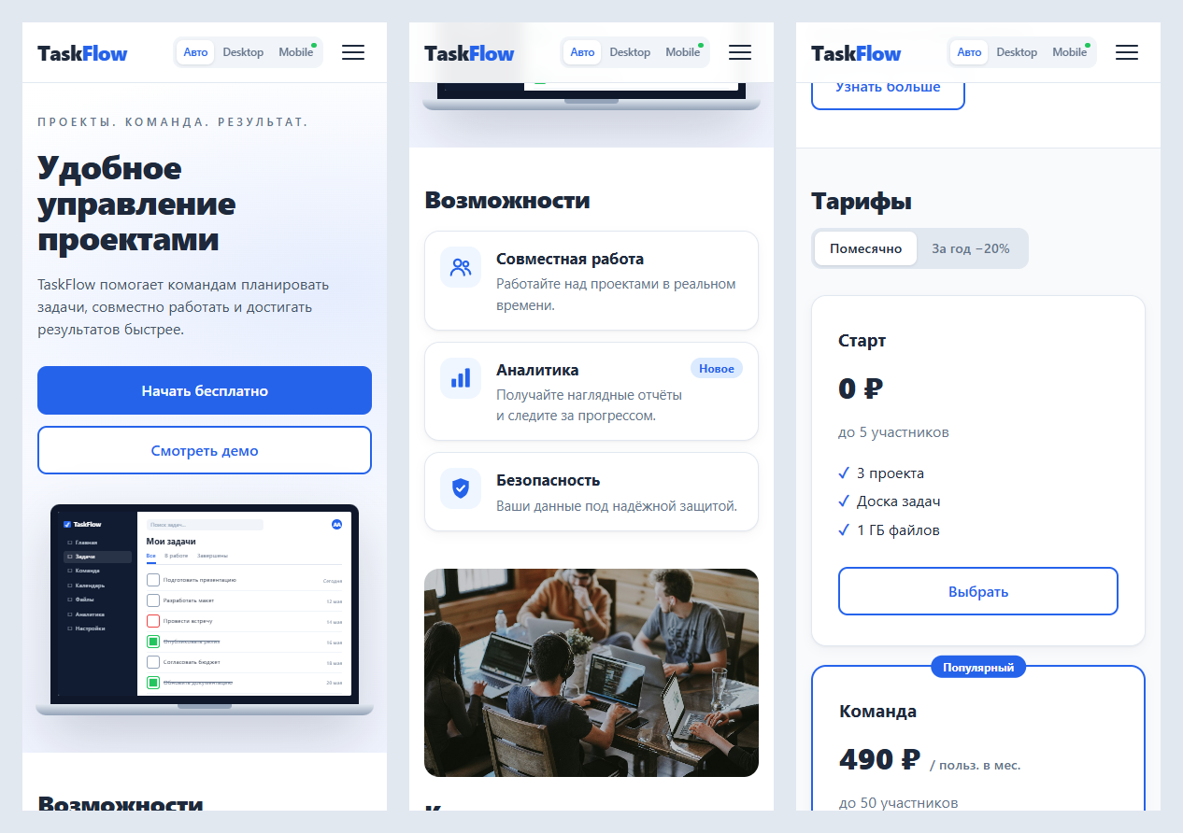
Рисунок 8 – Mobile-версия, 390px: первый экран, «Возможности», «Тарифы»
На рисунке 9 слева — открытое меню-бургер (пункты меню и «Войти» выстроены столбцом), справа — подсветка сеток на Mobile: .features__grid и .about__inner остались grid-контейнерами, но с одной колонкой.
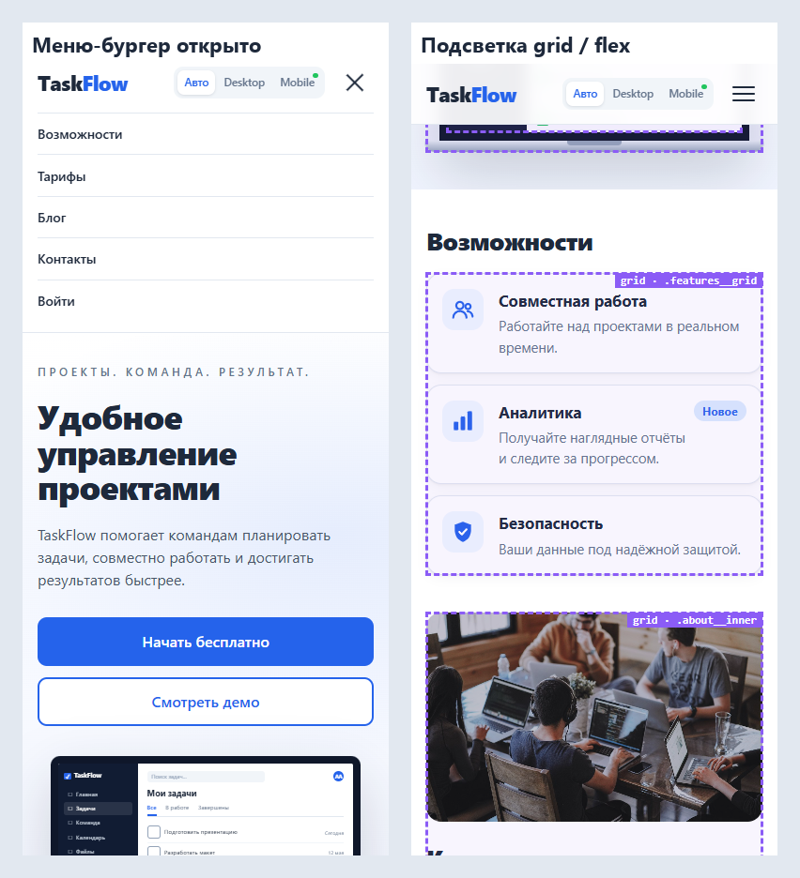
Рисунок 9 – Mobile: меню-бургер и подсветка grid-контейнеров
Ручное переключение. На рисунке 10 окно имеет ширину 1440px, но в шапке выбрана кнопка «Mobile»: страница перестроилась в мобильную раскладку и показана в рамке смартфона, точка-индикатор стоит у «Mobile».
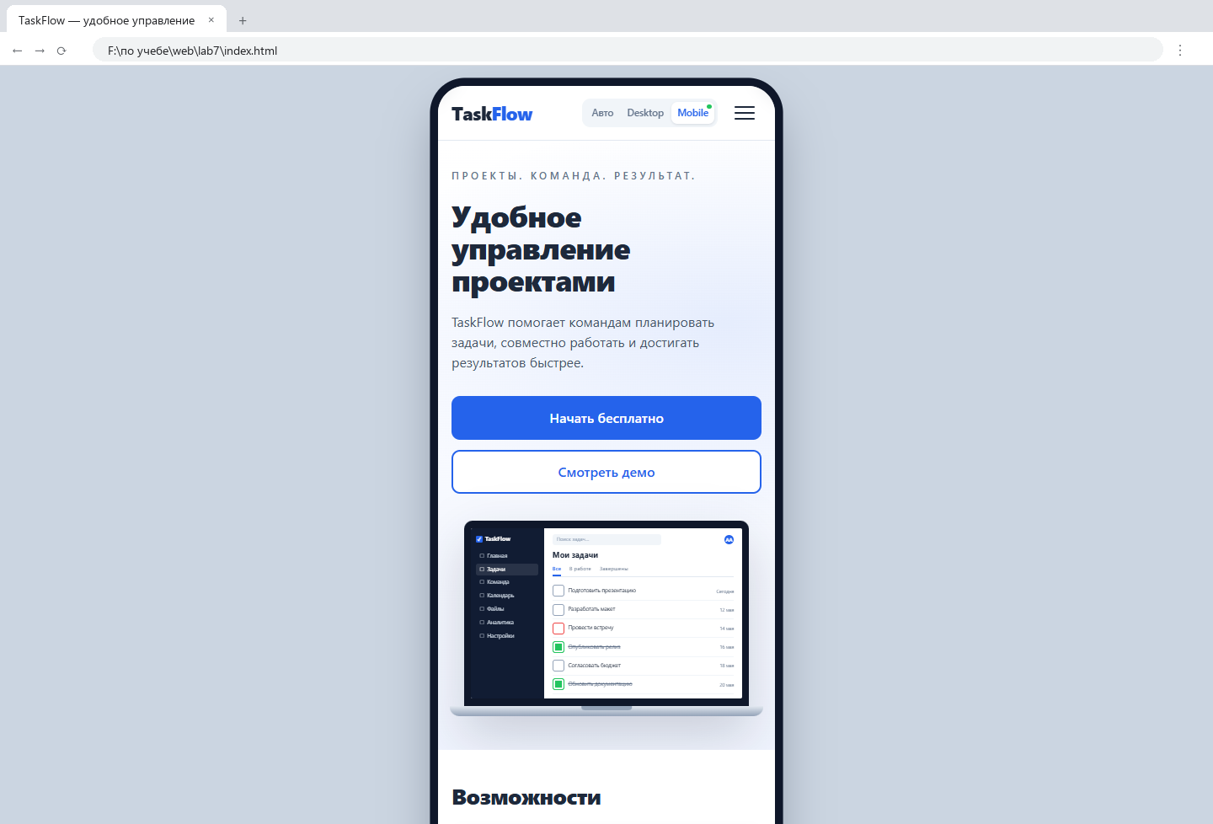
Рисунок 10 – Ручной выбор «Mobile» при ширине окна 1440px
Обратная ситуация — на рисунке 11: окно шириной 700px, слева в режиме «Авто» автоматически включилась мобильная раскладка, справа после нажатия «Desktop» страница показывается в десктопной раскладке с горизонтальной прокруткой, а в углу закреплена кнопка возврата.
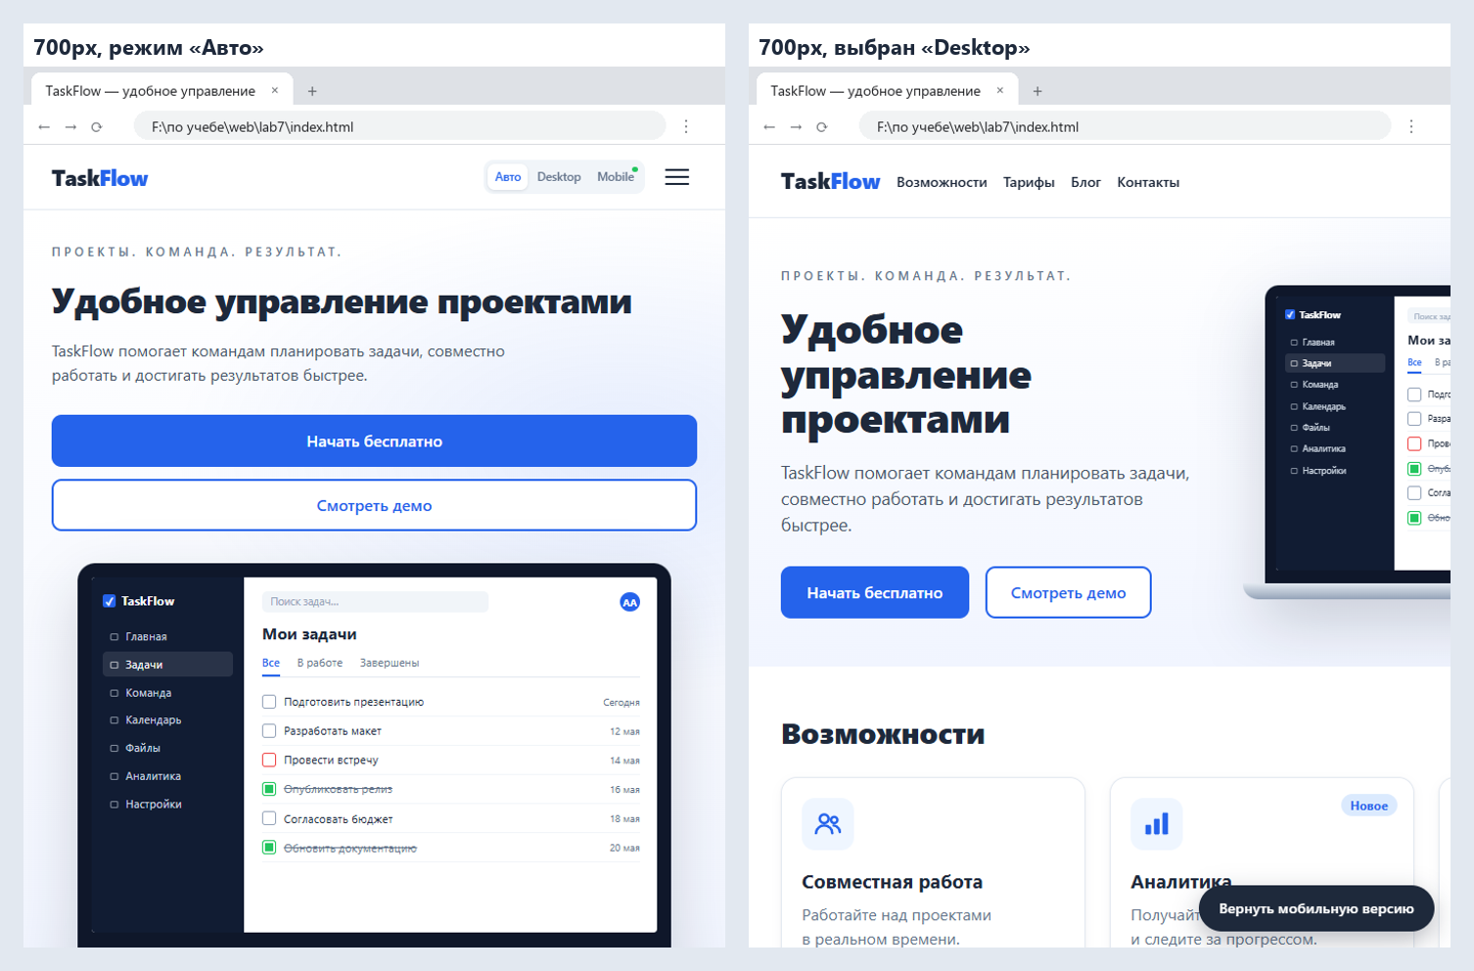
Рисунок 11 – Ширина окна 700px: режим «Авто» и ручной выбор «Desktop»
Автоматическое переключение и сохранение состояния. Окно шириной 1280px: во вкладках задач выбран фильтр «В работе», задача «Подготовить презентацию» отмечена выполненной, в тарифах выбрана оплата «За год». Затем окно сужено до 600px без перезагрузки страницы. Раскладка перестроилась сама (индикатор переместился на «Mobile»), а состояние сохранилось (рисунки 12 и 13): фильтр — tf-work, период оплаты — bill-year, отмеченных задач — 3, как и до сужения.
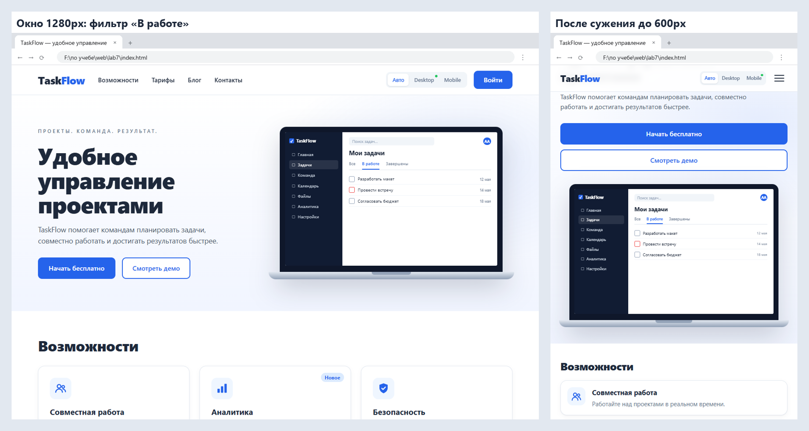
Рисунок 12 – Фильтр задач сохраняется при переходе 1280px → 600px
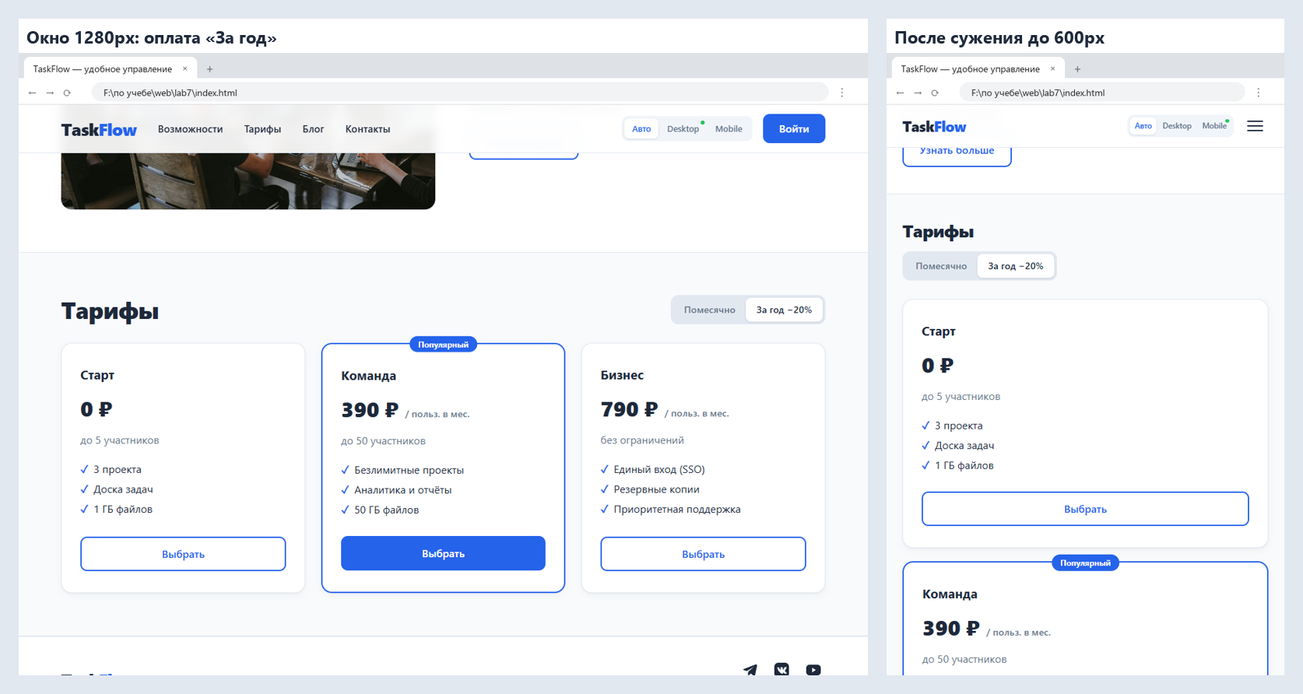
Рисунок 13 – Период оплаты «За год» сохраняется при переходе 1280px → 600px
Сравнение с макетом приведено на рисунках 14 и 15. Расположение и порядок блоков, палитра, типографика и поведение на Mobile совпадают с концептом; отличаются фотографии и добавленная секция «Тарифы».
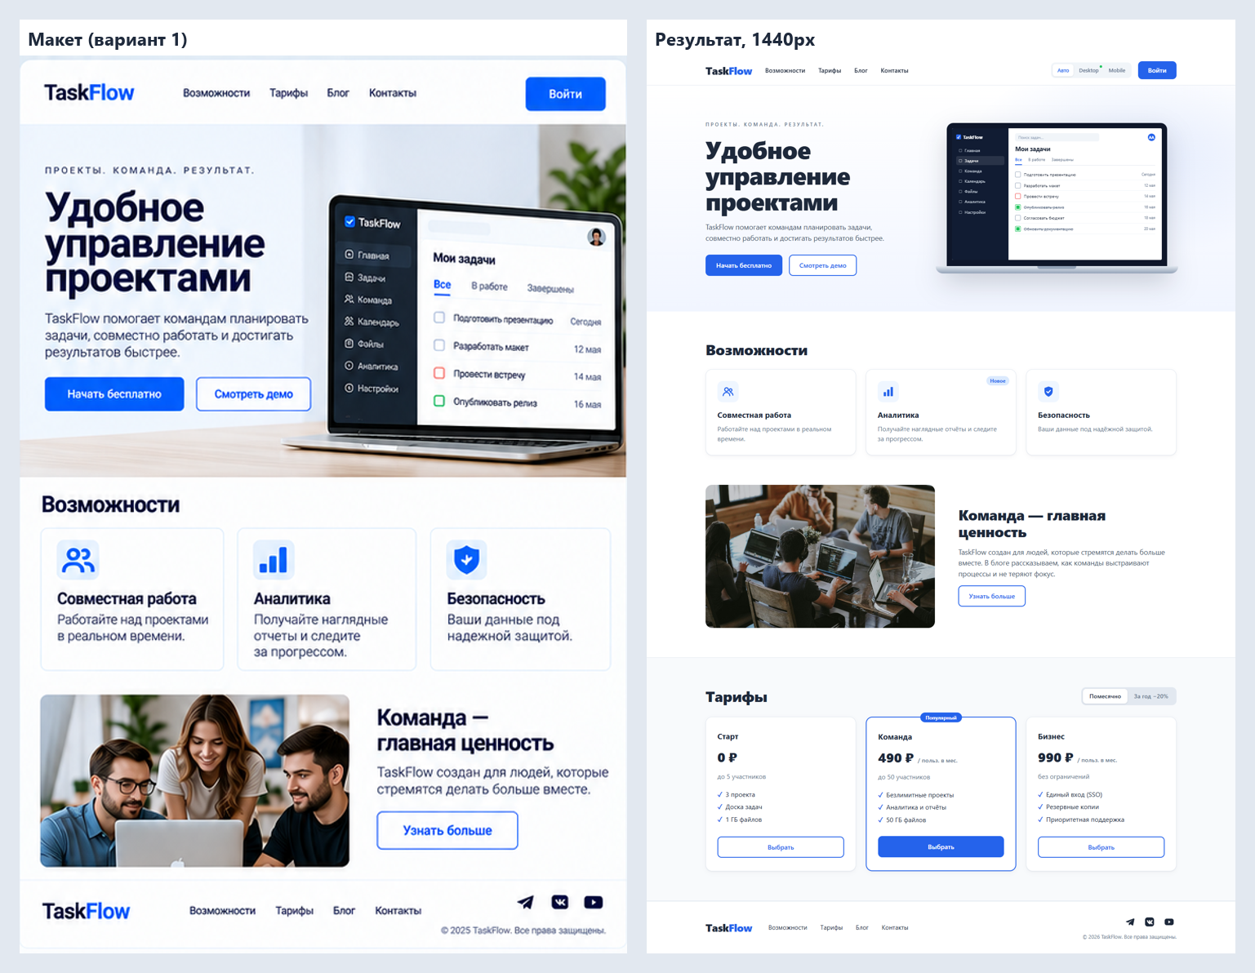
Рисунок 14 – Макет и результат: Desktop
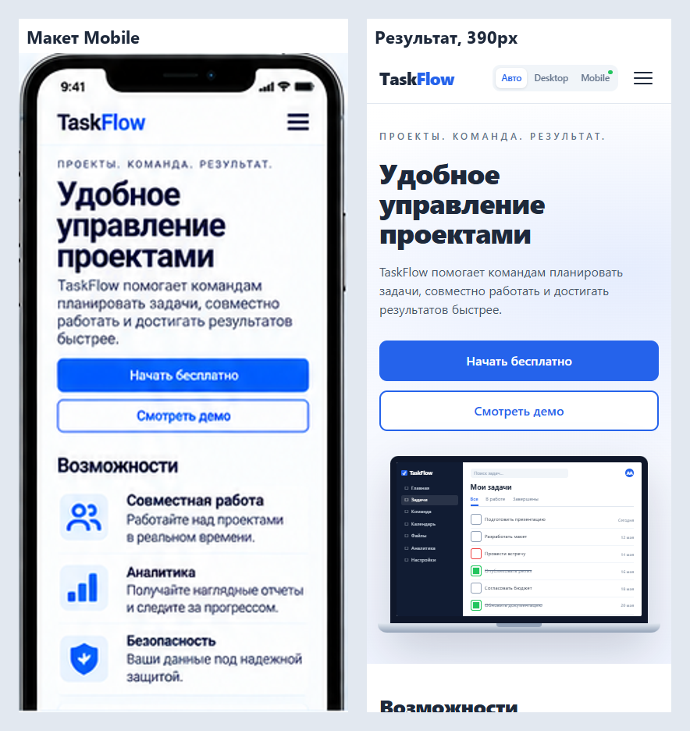
Рисунок 15 – Макет и результат: Mobile
Чек-лист самопроверки (таблица 4).
Таблица 4 – Чек-лист самопроверки
Пункт | Где показано
Показан Desktop-вариант | рисунки 2, 3, 6
Показан Mobile-вариант | рисунки 7, 8, 9
Продемонстрировано ручное переключение | рисунки 10, 11; листинги 10, 11
Продемонстрировано автоматическое переключение при изменении ширины окна | рисунки 7, 12, 13; таблица 3
Объяснено применение Flexbox | листинги 4, 5, 8; рисунок 5
Объяснено применение Grid | листинги 5, 6, 7, 8; таблица 1; рисунок 5
Объяснено хотя бы одно правило position | таблица 2; листинги 4, 6
Показаны media queries | листинг 9
Состояние контента не теряется при перестройке | листинг 12; рисунки 12, 13
README заполнен | файл lab7/README.md: ФИО, вариант, описание, компоновка, проверка адаптивности

Вывод
В ходе работы я сверстал адаптивную страницу SaaS-сервиса TaskFlow по варианту 1. Основные сетки страницы (Hero, карточки «Возможностей», инфоблок, тарифы) построены на CSS Grid, а выравнивание в одну линию — шапка, группы кнопок, подвал, содержимое карточек тарифов — на Flexbox. Размеры заданы гибко (fr, minmax(), min(), clamp(), rem, %), поэтому сетки тянутся вместе с окном и не создают горизонтальной прокрутки.
Адаптация сделана медиазапросом с границей 768px: на Mobile все блоки переходят в один столбец, меню сворачивается в бургер, карточки перестраиваются из трёх колонок в одну. Переключатель в шапке позволяет вручную выбрать Desktop или Mobile, а в режиме «Авто» раскладка меняется сама при изменении ширины окна. Состояние интерфейса при этом не теряется, потому что меняются только стили. Я на практике увидел, что Grid удобен для двумерных сеток, где важны колонки и области, а Flexbox — для выравнивания и распределения места вдоль одной оси, и что их сочетание с медиазапросами позволяет без дублирования разметки получить Desktop- и Mobile-версии одной страницы.

